COMUNICATO STAMPA
04 aprile 2025

Kubota amplia la gamma europea con escavatori da 14 tonnellate grazie all'accordo OEM con Sumitomo

Kubota Corporation (Sede centrale: Naniwa-ku, Osaka, Giappone; Presidente e Direttore Rappresentante: Yuichi Kitao; di seguito, "Kubota") ha raggiunto un accordo con Sumitomo Construction Machinery Co., Ltd. (Sede centrale: Shinagawa-ku, Tokyo, Giappone; Presidente e Amministratore delegato: Isamu Mitsuhashi; di seguito "Sumitomo Construction Machinery") per ricevere una fornitura OEM di escavatori idraulici da 14 tonnellate per il mercato europeo. Il prodotto sarà esposto al Bauma 2025

*1 La fiera leader mondiale per le macchine edili, che si tiene una volta ogni tre anni a Monaco di Baviera, in Germania. Nel 2025 si terrà dal 7 al 13 aprile
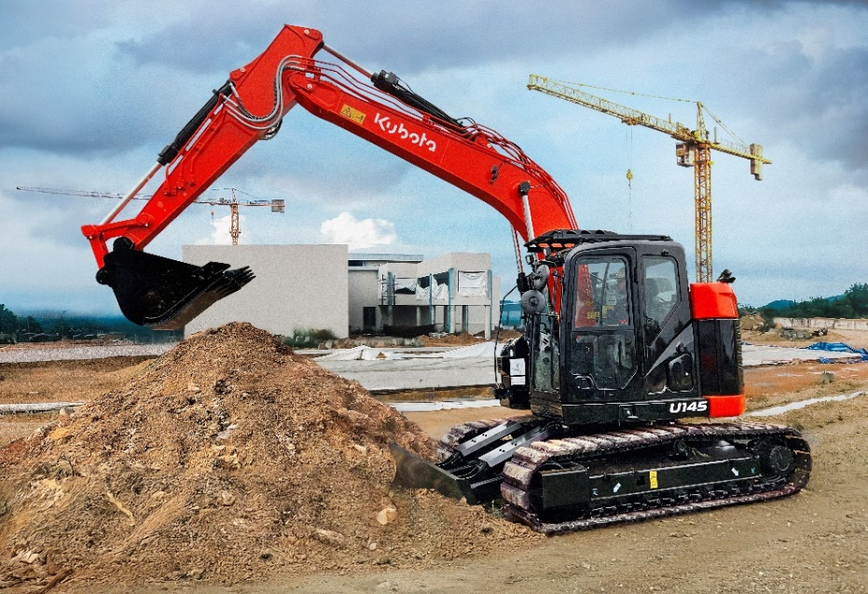

Immagine: U145

1. Contesto e obiettivi
  - Tra la crescente domanda di alloggi dovuta alla crescita della popolazione globale, l'aumento previsto dei lavori di costruzione a seguito degli investimenti infrastrutturali e dello sviluppo urbano e la crescente carenza di manodopera nei cantieri, si prevede che la domanda di macchine edili rimarrà robusta per migliorare l'efficienza del lavoro e ottenere il risparmio di energia umana.
  - Kubota produce e vende macchine edili compatte progettate per lavori di costruzione nelle aree urbane e mantiene la quota di mercato leader a livello mondiale per la sua linea di prodotti principali di miniescavatori*2 nella classe inferiore a 6 tonnellate*3.
*2 Gli escavatori idraulici di peso inferiore a 6 tonnellate sono indicati come miniescavatori.
*3 Fonte: Off-Highway Research 2024
  - Nel frattempo, nei cantieri edili vengono utilizzate macchine edili di varie dimensioni, in linea con la natura e la scala del lavoro. In Europa, in particolare, c'è una crescente domanda, anche tra gli utenti dei miniescavatori Kubota, di macchine più grandi della classe da 8 tonnellate, che è il modello più grande che Kubota attualmente produce e vende.
  - A tal fine, Kubota si è impegnata in discussioni e ha raggiunto questo accordo con Sumitomo Construction Machinery, che produce e vende escavatori idraulici più grandi di quelli della gamma Kubota ed è ben considerata sul mercato per la loro efficienza nei consumi e la manovrabilità superiore, per quanto riguarda la fornitura OEM di escavatori idraulici da 14 tonnellate con rotazione posteriore corta*4 .
*4 Escavatori con cassone compatto, ideali per l'uso in cantieri con spazio limitato
  - Con questa espansione della gamma di prodotti, Kubota mira a consolidare ulteriormente la sua posizione di produttore completo di macchine compatte per l'edilizia nel mercato europeo. L'inizio delle vendite è previsto per la primavera del 2026.
  - Kubota e Sumitomo Construction Machinery continueranno a esplorare le specifiche della fornitura di prodotti su base OEM per sfruttare ulteriormente i reciproci punti di forza per soddisfare meglio le esigenze dei clienti.

- Panoramica del prodotto

Nome del modello | U145
Peso del telaio | da 14.500 a 15.200 kg
Potenza nominale | 76,4 kW (ISO9249)
Destinazioni d'uso | Opere di ingegneria civile (sviluppo di terreni residenziali e strade  costruzione), opere di infrastrutture urbane, ecc.

3. Riferimento: Comunicato stampa del 31 ottobre 2023
Kubota e Sumitomo Construction Machinery avviano colloqui sulle specifiche della fornitura OEM https://www.kubota.com/news/2023/20231031.html

Informazioni su Kubota
Kubota è un produttore leader di attrezzature agricole, macchine per l'edilizia, tosaerba e motori industriali dal 1890. Con la sua sede centrale a Osaka, in Giappone, uffici in più di 120 paesi e più di 55.000 dipendenti in Nord America, Europa e Asia. Sebbene le attrezzature per macchinari siano la sua linea di prodotti principale, Kubota produce anche un'ampia gamma di prodotti come sistemi di purificazione dell'acqua urbana, sistemi di irrigazione, sistemi di tubazioni, costruzione di tetti e case e grandi valvole sotterranee.

La nostra Mission
Il nostro Brand Statement, " For Earth, For Life", parla del nostro impegno per la conservazione dell'ambiente, aiutando al contempo la produzione di cibo e acqua, che sono vitali per soddisfare le esigenze della nostra società, mentre la popolazione mondiale continua a crescere. Questa missione viene compiuta ogni volta che un trattore Kubota raccoglie la terra per produrre cibo o quando le nostre macchine edili scavano per trasportare l'acqua o fornire riparo. Per ulteriori informazioni su Kubota, visitare il sito www.kubota-eu.com o www.kubota.com.

Per ulteriori informazioni, contattare

Construction PR Manager
Will Pike

will.pike@Kubota.com


Seguici su:
 Sito web: https://www.kubota.com , https://www.kubota-eu.com
 LinkedIn: https://www.linkedin.com/company/kubota/, https://www.linkedin.com/company/kubota-in-europe/
 Facebook: https://www.facebook.com/KubotaEurope/
 Instagram: https://www.instagram.com/kubota_in_europe
 YouTube: https://www.youtube.com/@KUBOTAEurope

